淡江時報 第 1186 期
無畏酷暑 3社團活動熱鬧登場
學生大代誌
#### 管樂社50週年音樂會 歷屆社員攜手演出

【記者吳淳茹淡水校園報導】管樂社於7月接連舉辦兩場大型音樂會，11日晚上7時在新莊文化藝術中心演藝廳，舉辦年度音樂會「Divina Commedia」；23日晚上在臺北市中山堂中正廳，由在校生與校友團攜手演出淡江管樂50週年紀念音樂會「從大海到天空」，吸引歷屆社員及眾多校友共襄盛舉，一同見證豐碩成果及回顧美好記憶。

<br />

年度音樂會由指揮宋秉恩與學生指揮、日文四陳傳旻帶領團員演出6首曲目，以但丁的《神曲》為主題貫穿整場音樂會，透過音樂的推進，從陰險地獄慢慢飛升至光明天堂，觀眾的心情也隨之起伏。法文四陳鈺華表示：「這是我第一次現場聽到英國管的聲音，以及許多非樂器的演奏形式，例如踏腳、人聲，感覺非常新奇。」

<br />

長笛獨奏者、法文四李逸蓁從小就喜歡站上舞臺表演，她分享：「學樂器這麼多年，要嘗試挑戰突破自我。這次演出讓我更有自信，或許沒有很完美，至少演奏得很開心！」行政總幹事、德文三賴柏恩坦言，在校外的音樂廳演奏必然面臨財務問題，幸好團員們努力募集資金，音樂會才能順利演出。

<br />

50週年紀念音樂會以創辦人張建邦的名言「立足淡江，放眼世界」為主軸，用「大海」代表淡江，「天空」象徵世界進行構思。節目包含《從大海到天空》四樂章、《神曲》四樂章、《太陽的讚歌─大地的鼓動》，以及《中音薩克斯風協奏曲》，帶領觀眾欣賞海天公路的景色，並從地獄一路遊歷到天堂，再從天籟和聲中看見天堂的光明與平和，最後回到人間體會太陽給予世間的溫暖。

<br />

社長、土木四林姸妤表示，這次都安排在晚上團練，學長姐下班後就趕來淡水，非常辛苦。「我們花了很多時間找尋畢業多年的校友，因為人數眾多，要讓活動流程順暢是個大挑戰，感謝所有人的配合，這場特別的演出才能圓滿落幕！」

<br />

觀眾楊恩力分享：「陳泓宇的《中音薩克斯風協奏曲》獨奏，後半的清澈高音非常優美華麗，結尾時的特殊音效表現讓人感到新鮮稀奇；《神曲》在地獄部分使用的音效和動作生動地展現畫面感，聆聽時不自覺地在腦海浮現相對應影像，非常有趣。」

<br />

<center>

![](https://photo.tkutimes.tku.edu.tw/ashx/waterimg.ashx?im=EA3E68C168E0EB16345D74AF452789F07EB1B30DF80D8214FE013F7746E19B2840A40489DF400DAC085928EF63FBA97C02D4E36998DCD957E241C0A7C2E1F223)

<font color="#670400">為了順利演出50週年紀念音樂會，管樂社在校生與校友們於學生活動中心集訓。（攝影／吳淳茹）</font>

</center>

<br />

#### 合唱團校外公演「走向星之城」

【張瑜倫淡水校園報導】合唱團6月25日晚上7時30分在蘆洲功學社，舉辦校外公演「走向星之城」。由駐團指揮林坤輝，音樂劇導演達姆拉．楚優吉，以及音樂劇副導演、化材系校友何冠儀，帶領30位社員打造一場充滿異國色彩的音樂饗宴。

<br />

演出曲目包括南非民謠〈Bonse Aba〉、文藝復興時期義大利文歌曲〈Il Bianco e Dolce Cigno〉、菲律賓舞曲〈Rosas Pandan〉及音樂劇《La La Land》等。團長、產經三胡峻豪希望藉此演出能推廣合唱藝術，為大臺北地區的觀眾帶來更多美好的歌曲。他表示，團員們利用社課時間在覺軒花園教室練習音樂劇舞蹈，感謝大家在淡水五六月這麼濕熱的天氣裡，依舊按表操課地完成練習進度。水環四李峸陞領唱的〈Start a Fire〉是《La La Land》組曲中唯一非爵士樂的歌曲，以澎湃的舞蹈及激情的歌聲帶動臺下觀眾的情緒，為公演當天最受歡迎的橋段。

<br />

觀眾、運管三曾思勻分享，「我很喜歡音樂劇的部分，把禮服及校服湊對再配上音樂，達到很好的視覺與聽覺效果，讓人感覺非常新奇，下次想帶朋友一起來體驗看看。」

<br />

<center>

![](https://photo.tkutimes.tku.edu.tw/ashx/waterimg.ashx?im=EA3E68C168E0EB16345D74AF452789F0C6F05D0D134FC801A8065490DBB335372D63BAFEA782F6A1E384EA2EC0448535391B376A1307108C54FCD75E7FB92DB4)

<font color="#670400">合唱團6月25日在蘆洲功學社，舉辦校外公演「走向星之城」。（圖／合唱團提供）</font>

</center>

<br />

#### 極限舞蹈社邀眾高手決戰淡江 City4 Crew囊括冠亞軍

【記者詹妤璇淡水校園報導】極限舞蹈社7月6日在學生活動中心舉辦「決戰淡江Vol.11」，吸引全臺各地逾80位選手參賽，邀請街舞圈相當有名氣的查克、小馬及加力老師擔任評審。最終，BBoy 3 on 3的冠、亞軍皆由「City4 Crew」團隊拿下，本校運管二蕭宇翔為冠軍成員之一，BBoy極限7 to smoke的冠軍則由年僅12歲的Bboy Kalza劉愷翰奪得。

<br />

比賽過程精彩熱鬧，參賽者盡情展現高超舞技，臺下觀眾掌聲與尖叫聲不斷。社長、企管碩三李尚澤說明，今年在7 to smoke加入創意元素，就像遊戲中的道具卡和突發事件，為比賽增添不少趣味性。透過這次活動，社員們齊聚一堂，展現平時累積的實力，共同享受現場氣氛，這是美好且印象深刻的回憶。

<br />

蕭宇翔為極限舞蹈社成員，他表示從高中就開始練舞，進入淡江後很幸運獲得許多人的幫助，讓自己更加確信想往跳舞的方向走。「這次能奪冠要感謝極舞社的所有人，以及我參與的桃園霹靂舞舞團『City4 Crew』，兩位隊友都是舞團的學長，謝謝他們願意和菜鳥一組，帶著我一路向前飛。」

<br />

「City4 Crew」成員吳奇儒表示，參與這系列的賽事已經4、5年了，因8月要至歐洲比賽，所以投入更多時間練習，雖然經歷不少困難，但也收穫很多。「AFC國小部」李軒綾分享，今年是首次參賽，在比賽中享受到跳舞的樂趣，未來若有機會，一定會持續參加。
2024/08/15

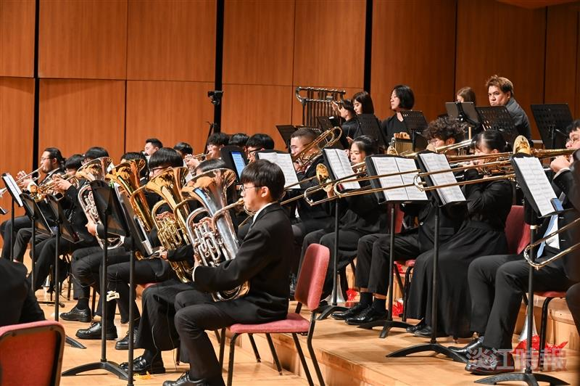
管樂社7月23日在臺北市中山堂，由在校生與校友團攜手演出「淡江管樂50週年紀念音樂會」。（攝影／吳淳茹）

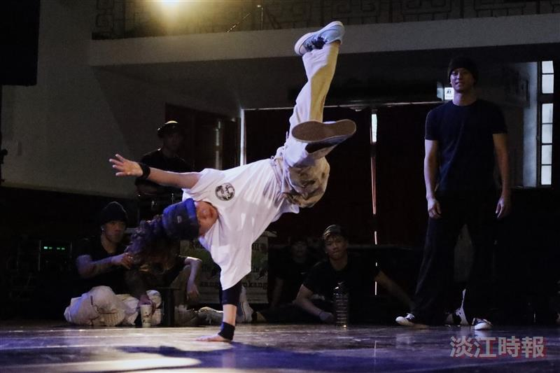
極舞社7月6日舉辦「決戰淡江Vol.11」，參賽者盡情展現高超舞技，臺下觀眾掌聲與尖叫聲不斷。（攝影／詹妤璇）

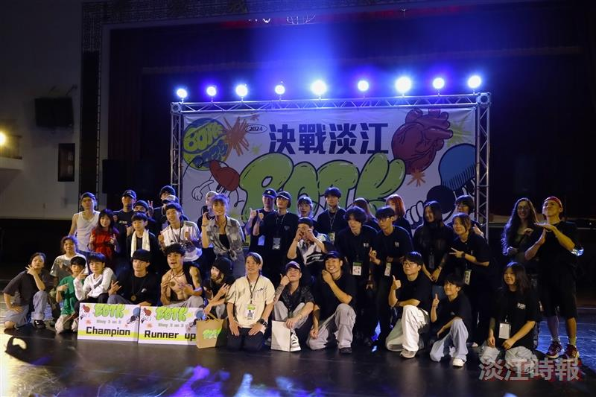
極舞社7月6日在學生活動中心舉辦「決戰淡江Vol.11」，吸引全臺各地逾80位選手參賽。（攝影／詹妤璇）

